Practica 1

Actividad 1: Determina la dirección IPv4 de tu ordenador usando el comando "ip address"; además anota el nombre de la interfaz, que te será útil más adelante. Haz también una captura de pantalla para subirlo, junto a las restantes actividades, a la plataforma moodle.

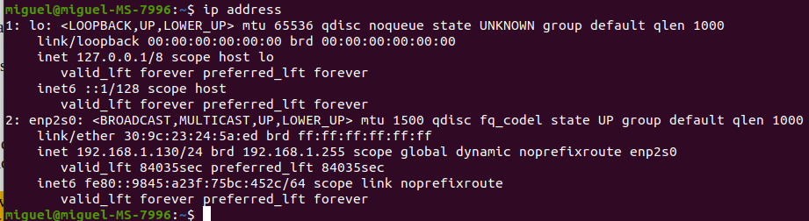
Mi dirección IPv4 es 192.168.1.130/24 y el nombre de mi interfaz es enp2s0

Actividad 2: Realiza ping desde tu puesto a la dirección IPv4 del ordenador que está junto al tuyo, y a 2 direcciones de loopback Haz una captura de pantalla para subirlo.

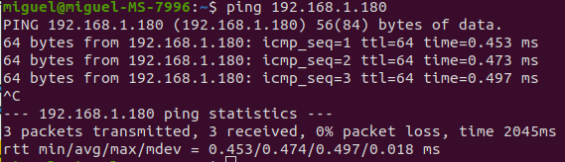

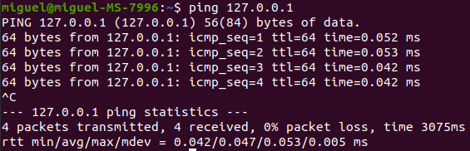

Ambas direcciones de loopback son iguales, ya que son la direccion que el equipo usa para acceder a sus propios servicios de red, tambien se le llama localhost.
Actividad 3: Realiza ping desde tu puesto a la dirección IPv6 link-local del ordenador que está junto al tuyo. Prueba ping y ping6. Haz ping también a la dirección IPv6 de loopback. Haz una captura de pantalla para subirla.

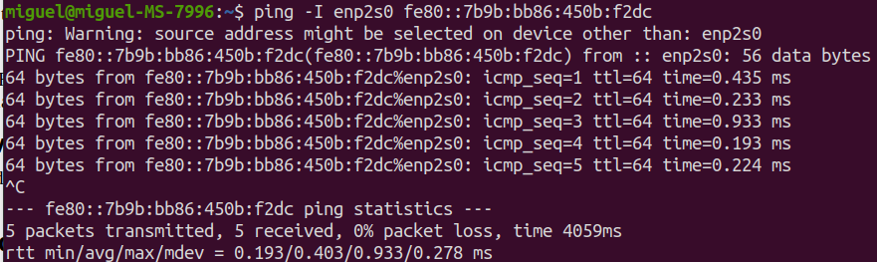
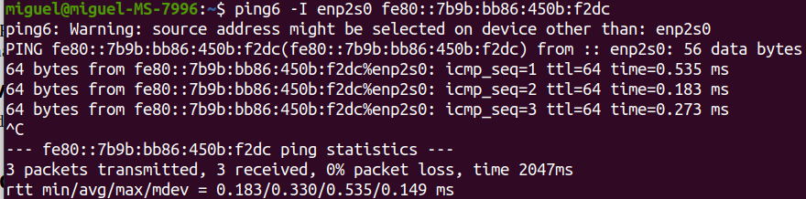

No he conseguido hacer ping a la direccion loopback IPv6

Actividad 4: Determina la dirección IP y el prefijo que debes usar para filtrar tu dirección IPv4 además de la dirección IP que obtendrías al sumar 2 y el último dígito de tu DNI. Incluye en el documento para subir a la plataforma los cálculos.

Actividad 5: Realiza las configuraciones IPv4 e IPv6 y compruena el ping a ambas direcciones IP, realizando capturas de pantalla de los pasos y del resultado del ping.

Actividad 6: Comprueba la resolución DNS consultando el nombre de "cisco", el de tu equipo host, el de tu 1ª máquina virtual, y el de la 2ª máquina virtual de otro compañero. Realiza captura de pantalla de la actividad y usa el comando exit al finalizar las consultas con nslookup.

Actividad 7: Realiza capturas de pantalla Probando la conectividad con otros equipos del aula bajo IPv4 e IPv6:

